PHIẾU KHẢO SÁT LẤY Ý KIẾN
Sản phẩm mẫu hệ thống biển chỉ dẫn và bộ nhận diện
thương hiệu (logo) du lịch làng nghề Hà Nội

Thực hiện Kế hoạch số 202/KH-UBND ngày 07/11/2016 của UBND Thành phố về thí điểm xây dựng nhận diện thương hiệu (logo), biển chỉ dẫn và sản phẩm lưu niệm du lịch Hà Nội. Sở Du lịch đã phối hợp với Đơn vị tư vấn và chuyên gia Pháp hoàn thiện ý tưởng thiết kế và sản xuất sản phẩm mẫu hệ thống biển chỉ dẫn và bộ nhận diện thương hiệu (logo) du lịch làng nghề Hà Nội.
Để hoàn thiện ý tưởng, đảm bảo tính khả thi và thực tiễn khi áp dụng trên các sản phẩm của làng nghề, xin quý khách vui lòng tham gia góp ý về sản phẩm mẫu hệ thống biển chỉ dẫn và bộ nhận diện thương hiệu (logo) du lịch làng nghề Hà Nội.
1. Nhận diện thương hiệu (logo) du lịch làng nghề truyền thống Hà Nội
- Phương án 1: Sử dụng yếu tố thư pháp truyền thống kết hợp kiến trúc làng

- Phương án 2: Sử dụng biểu tượng sông Hồng. Hình ảnh sử dụng biểu tượng sông Hồng là một yếu tố đồ họa, sự mềm mại của nó biểu trưng cho sông Hồng và các dòng chảy với ý tưởng cốt lõi "thành phố trong sông". Màu đỏ gợi đến phù sa màu mỡ của dòng sông, nguồn gốc của châu thổ Bắc bộ phì nhiêu trên đó phát triển các nghề và làng nghề. Dòng sông Hồng mềm mại và nguồn nước đỏ nặng phù sa của nó là phần không thể tách rời với các làng, với người dân đồng bằng Bắc Bộ, đặc biệt với người Hà Nội.
a.b.

Xin vui lòng đánh dấu (X) vào phương án lựa chọn:

Phương án 01 □ | Phương án 2a □ | Phương án 2b □

2. Về thiết kế và sản phẩm mẫu hệ thống biển chỉ dẫn
Xin quý khách đánh dấu (X) vào ô tương ứng với lựa chọn tương ứng
1. Cột thông tin:  Tiện ích:  - Giúp nhận diện một địa điểm du lịch.  - Biết ngay tên của điểm du lịch đó.  - Tìm hiểu được nội dung điểm du lịch với công nghệ QR code.  - Giúp chia sẻ thông tin, cảm nhận được âm thanh, hình ảnh và video về điểm tham quan.  - Kết nối với wifi và bluetooth  - Kết nối USB  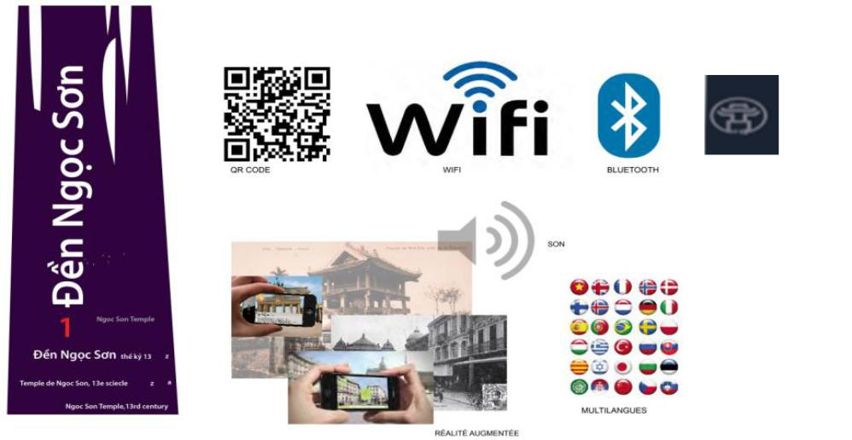  □ Đồng ý  □ Khác:.................................................................................... | 

2. Biển sơ đồ/ bản đồ chỉ hướng:  Tiện ích:  - Giúp xác định địa điểm tham quan trong thành phố.  - Cho phép tìm đến các điểm tham quan trong thành phố dễ dàng.  - Có hai cỡ về bản đồ trên biển chỉ dẫn: toàn cảnh và zoom điểm cần đến.  - Một vài bản đồ sẽ có chỉ dẫn độ dài và thời gian đi bộ đến một số địa điểm.  - Một số cột sơ đồ sẽ có hệ thống mũi tên giúp xác định hướng.  - Loại biển này gồm:  + Sơ đồ/ bản đồ cỡ trung bình sử dụng trên các đường phố Hà Nội, cho biết các điểm du lịch trong vòng 1-1,5km  + Sơ đồ/ bản đồ cỡ nhỏ đặt tại những vị trí chật hẹp trong phố cổ, cho phép nhận diện các điểm du lịch trong vòng 500m  □ Đồng ý:  □ Khác:........................................................................................ | 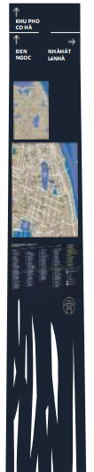Cỡ trung bình | Cỡ nhỏ  

3. Pano sơ đồ/bản đồ:  - Tiện ích:  - Sơ đồ/bản đồ lớn giúp nhìn Hà Nội trong toàn cảnh.  - Các pano này được đặt tại các vị trí đặc biệt và xa trung tâm (Bảo tàng Hà Nội, Bảo tàng Dân tộc học, Hồ Tây)  - Ở trung tâm thành phố, sơ đồ/bản đồ lớn sẽ được đặt ở các vị trí chiến lược (quanh Hồ Hoàn Kiếm, Quảng trường Cách mạng tháng Tám, gần Nhà hát lớn, công viên Thống Nhất, công viên Thủ Lệ, khu vực Hoàng Diệu…)  □ Đồng ý  □ Khác: ....................................................................... | 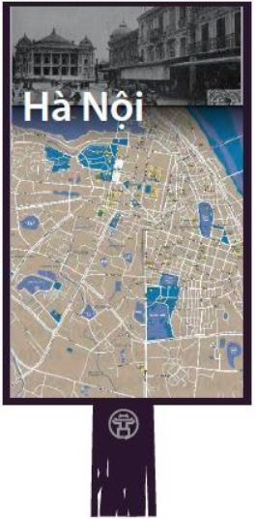

4. Biển chỉ dẫn mặt đất dành cho khu vực phố Cổ:  - Tiện ích:  Chỉ dẫn trên mặt đất tại một số tuyến phố, cho phép xác định khu vực phố cổ của Hà Nội.  □ Đồng ý  □ Khác: ................................................................... | 
5. Biển chỉ dẫn thực vật:  - Tiện ích:  Là chỉ dẫn thông tin thực vật với một số loài cây đặc thù của Hà Nội (về khía cạnh thực vật học, có gắn yếu tố văn hoá tín ngưỡng...), nhằm tạo lộ trình tham quan thực vật.  □ Đồng ý  □ Khác: ......................................................................... | 